## Российский Университет Дружбы Народов

### Факульткт Физико-Математических и Естественных Наук

*Дисциплина: Операционные системы*

Студент: Алхатиб Осама

Группа: НПИбд-02-20

Москва, 2021г.

1. Определил полное имя моего домашнего каталога.
2. Перешел в каталог /tmp и вывел содежимое с помощью команды ls с разными опциями.

Определил, есть ли в каталоге /var/spool подкаталог с именем cron.

Отобразил содержимое домашнего каталога и его владельцев (владелец всех файлов - я)

1. Выполните следующие действия: В домашнем каталоге создал новый каталог с именем newdir. А в каталоге ~/newdir создал новый каталог с именем morefun. В домашнем каталоге создал одной командой три новых каталога с именами letters, memos, misk. Затем удалил их. Попробовал удалить ранее созданный каталог ~/newdir командой rm. Произошла ошибка, так как данный каталог не был пустым.

Удалил каталог ~/newdir/morefun из домашнего каталога. Проверил.

1. С помощью команды man определил, какую опцию команды ls нужно использовать для просмотра содержимого не только указанного каталога, но и подкаталогов, входящих в него.
2. С помощью команды man определил набор опций команды ls, позволяющий отсортировать по времени последнего изменения выводимый список содержимого каталога с развёрнутым
3. Использовал команду man для просмотра описания следующих команд: cd, pwd, mkdir, rmdir, rm. Пояснил основные опции этих команд.

Основные опции cd - переходить по ссылкам и выдавать ошибку если директория не найдена.

Основные опции pwd - отбрасывать все символические ссылки и отображать справку об утилите и ее версию. Основные опции mkdir - назначать режим доступа и выводить сообщение о каждом новом каталоге.

Основные опции rmdir - удалять все дочерние каталоги.

Основные опции rm - рекурсивное удаление, выводить запрос на подтверждение, выводить информацию о удаляемых файлах, игнорировать несуществующие файлы.

1. Используя информацию, полученную при помощи команды history, выполнил модификацию и исполнение команды из буфера команд.
2. 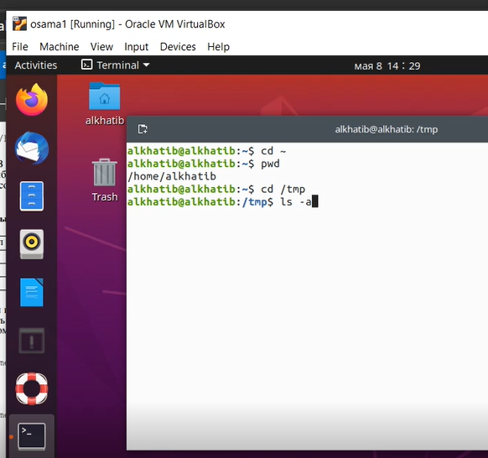
3. 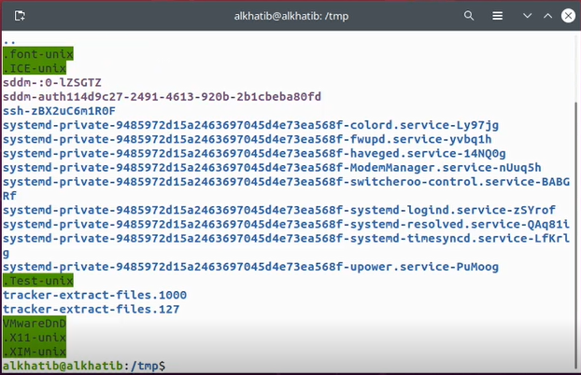
4. 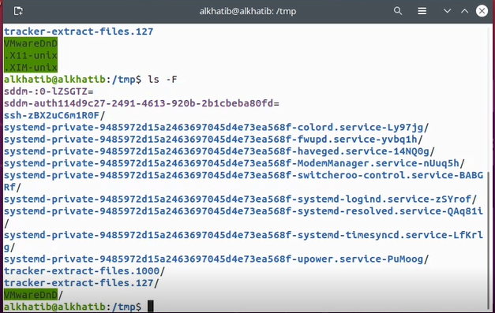
5. 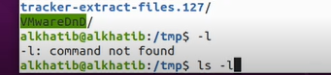
6. 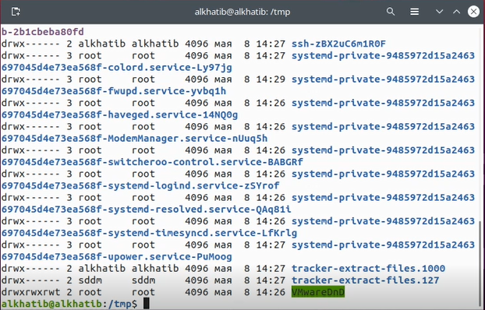
7. 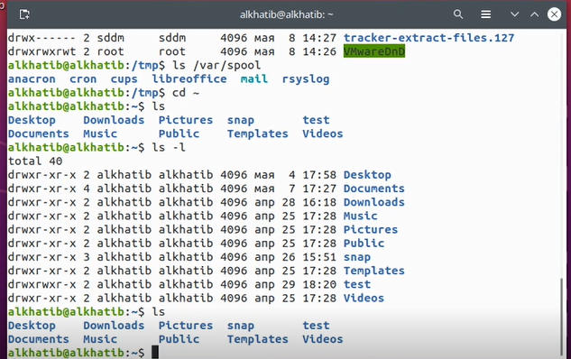
8. 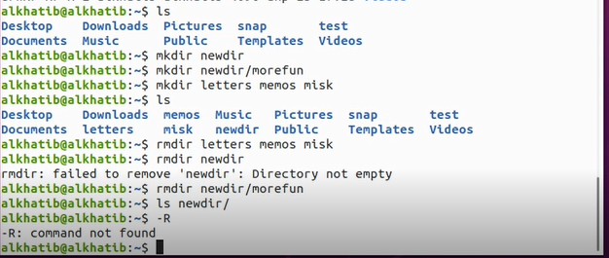
9. 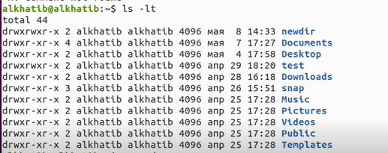
10. 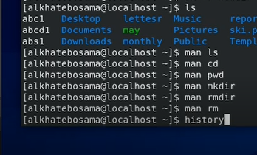
11. 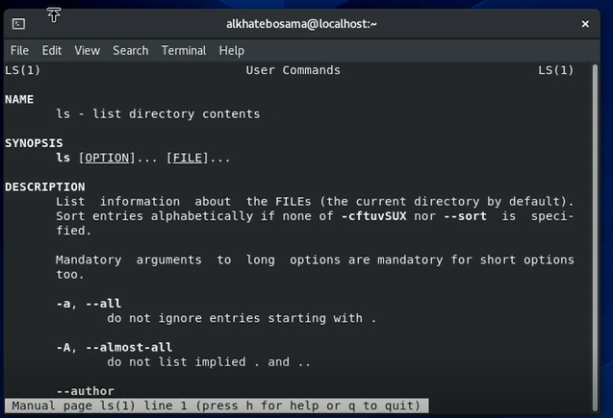
12. 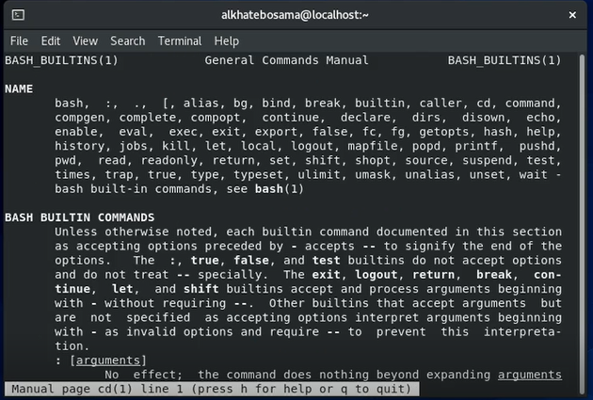
13. 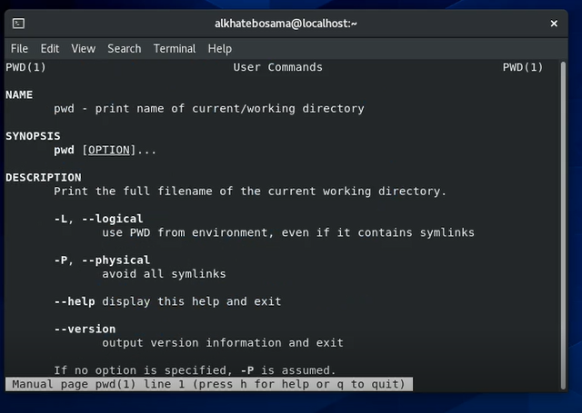
14. 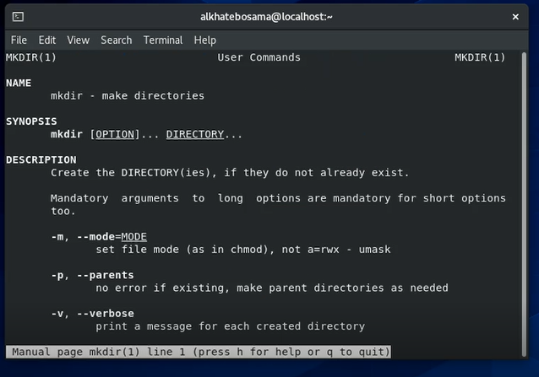
15. 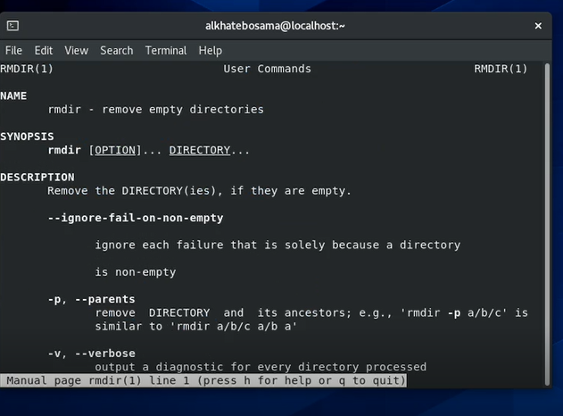
16. 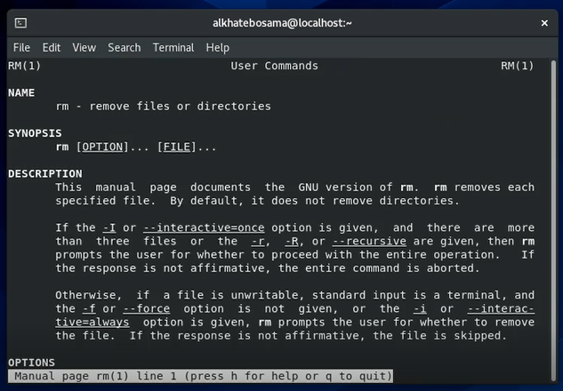
17. 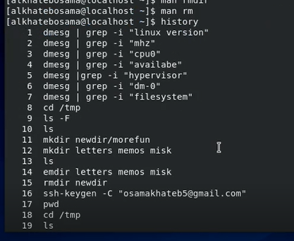
18. 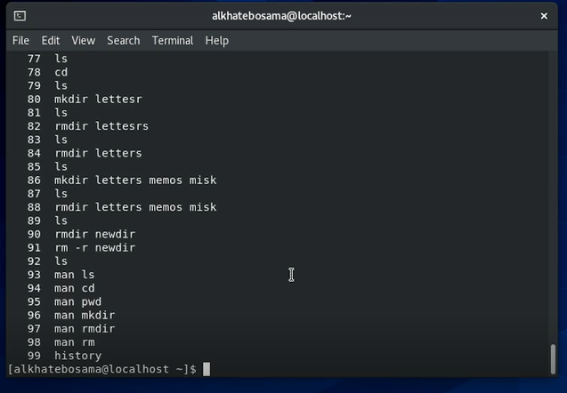

* ***Вывод*** Приобрел практические навыки взаимодействия пользователя с системой посредством командной строки. Изучил опции различных команд и понял как и где их преминять.

***Контрольные вопросы*** 1. Командная строка является программной оболочкой позволяющей в текстовом виде вводить компьютеру различные команды.

1. Aбсолютный путь к текущему каталогу можно определить с помощью команды pwd. pwd 
2. ls -F 
3. С точкой перед именем , ls -a
4. Команда rm используется для удаления файлов и/или каталогов.
5. Команда history выводит список ранее выполненных команд.
6. Можно модифицировать команду из выведенного на экран списка при помощи следующей конструкции: !:s//
7. «;». Если требуется выполнить последовательно несколько команд, записанный в одной строке, то для этого используется символ точка с запятой.
8. Экранирование символов — замена в тексте управляющих символов на соответствующие текстовые подстановки. Если встречаются специальные символы (типа «.», «/», «*» и т.д.), надо перед ними поставить символ экранирования  (обратный слэш).
9. Чтобы вывести на экран подробную информацию о файлах и каталогах, необ- ходимо использовать опцию l. При этом о каждом файле и каталоге будет выведена следующая информация: – тип файла, – право доступа, – число ссылок, – владелец, – размер, – дата последней ревизии, – имя файла или каталога.
10. Относительный путь представляет собой путь по отношению к текущему рабочему каталогу пользователя или активных приложений. Используется в команде cd.
11. Команда man используется для просмотра (оперативная помощь) в диалоговом режиме руководства (manual) по основным командам операционной системы типа Linux.
12. TAb служит для автоматического дополнения вводимых команд.